Mùa xuân đang về trên khắp mọi miền của Tổ Quốc, không khí xuân tràn vào mọi gia đình, con đường, công trường, nhà máy... và không quên gõ cửa các trường học thân thương. Hòa vào không khí đó, các trường mầm non trên địa bàn tỉnh Bình Dương, mỗi trường một vẻ cùng tạo nên bản tình ca mùa xuân với nhiều âm hưởng khác nhau. Đến bất cứ ngôi trường nào chúng ta đều được chứng kiến các hoạt động trải nghiệm “Bé vui đón Tết”, đều cảm nhận được Tết đang đến gần hơn và mùa xuân dường như thắm sắc hơn.

“Tết và mùa xuân” là một chủ đề giáo dục đã được các trường mầm non lựa chọn thực hiện trong tiến trình triển khai Chương trình Giáo dục Mầm non. Những nội dung giáo dục của chủ đề mang tính cụ thể, gần gũi, thiết thực, linh hoạt và sáng tạo gắn với điều kiện thực tiễn của mỗi địa phương. Kết hợp với việc thực hành áp dụng quan điểm giáo dục lấy trẻ làm trung tâm, các nội dung giáo dục theo chủ đề này đã được triển khai dưới hình thức tổ chức hoạt động trải nghiệm, bước đầu mang lại hiệu quả rõ rệt. Có thể nói, đây chính là hoạt động đặc trưng tạo nên thành công lớn trong việc thực hiện chủ đề “Mùa xuân của bé” ở các trường mầm non Long Tân.

Hoạt động trải nghiệm “Bé vui đón Tết” đã tạo nên một không khí háo hức, sôi nổi, vui tươi của các cô và trẻ trường mầm non Long Tân, mỗi bậc phụ huynh và mỗi người dân đều có thể cảm nhận được. Có thể nói, gia đình, nhà trường và xã hội đã cùng kết hợp hài hòa để tạo thành hoạt động vô cùng ý nghĩa cho các bé mầm non Long Tân. Những tưởng các con còn nhỏ nên Tết trong các con chỉ là mặc áo mới, đi chơi Tết và nhận lì xì... qua hoạt động trải nghiệm, chúng ta có thể nhận thấy khả năng nhận thức, hoạt động của các con là vô bờ. Bé tự tay chuẩn bị làm cây mai và đào cùng cô, hát, múa, đọc thơ, ca dao về tết và mùa xuân;... qua đó bộc lộ tài năng nhưng cũng hết sức ngộ nghĩnh và vô cùng đáng yêu của các bé.

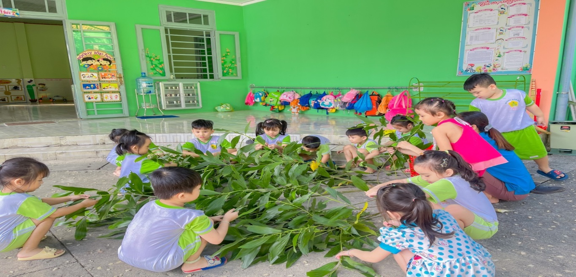**Bé đang chuẩn bị cây để gắn hoa mai, hoa đào**

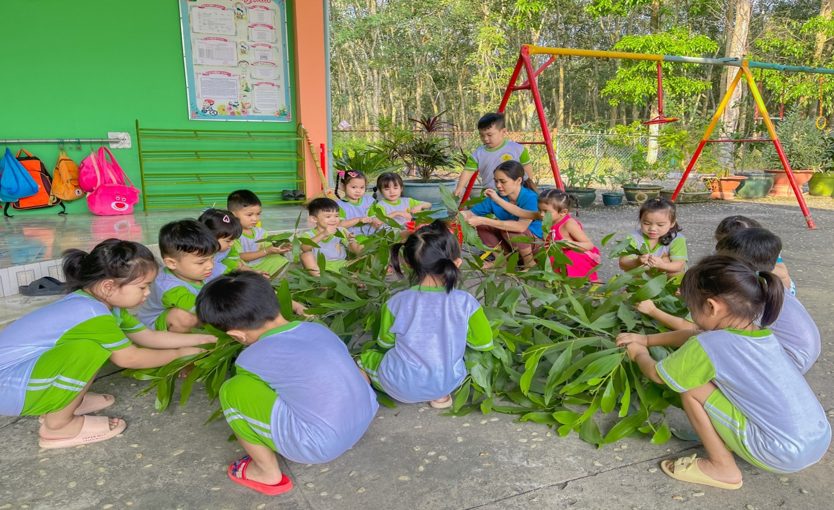

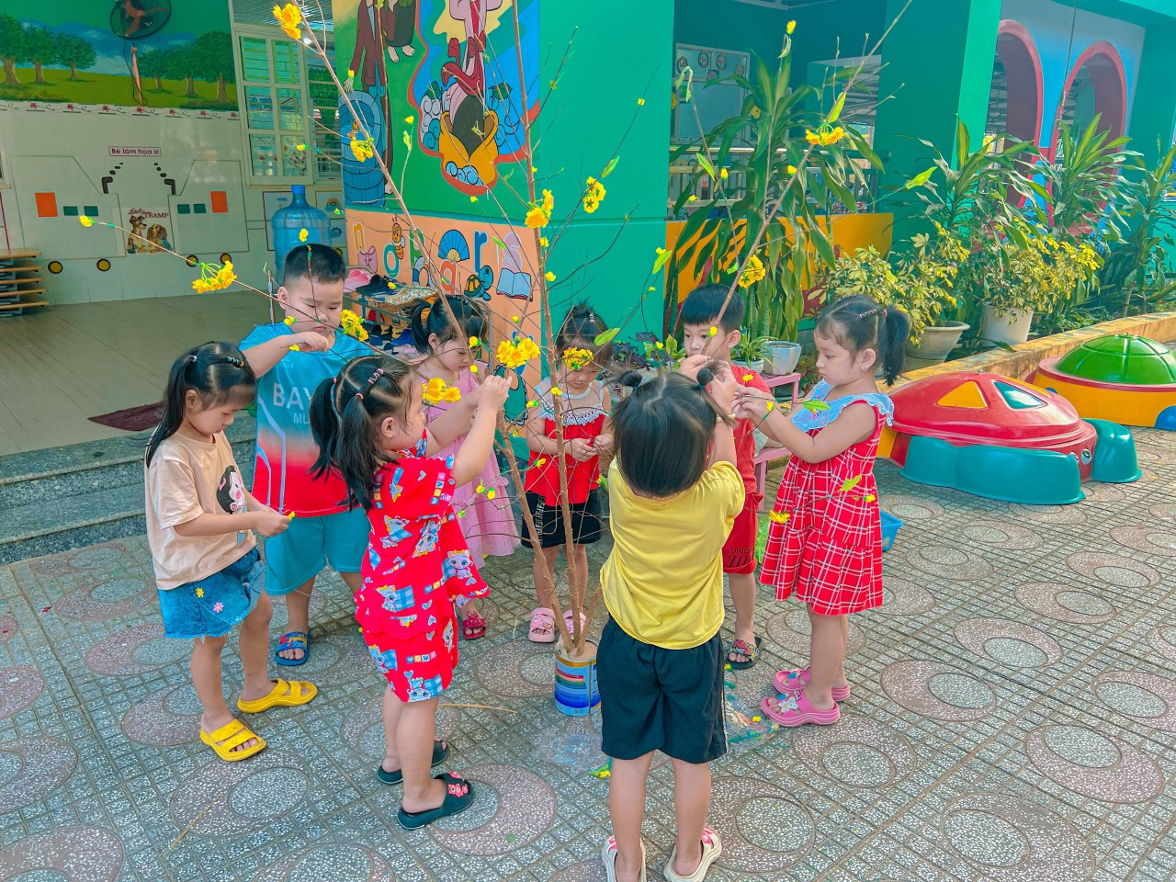**Bé đang cùng cô gắn hoa mai, hoa đào**

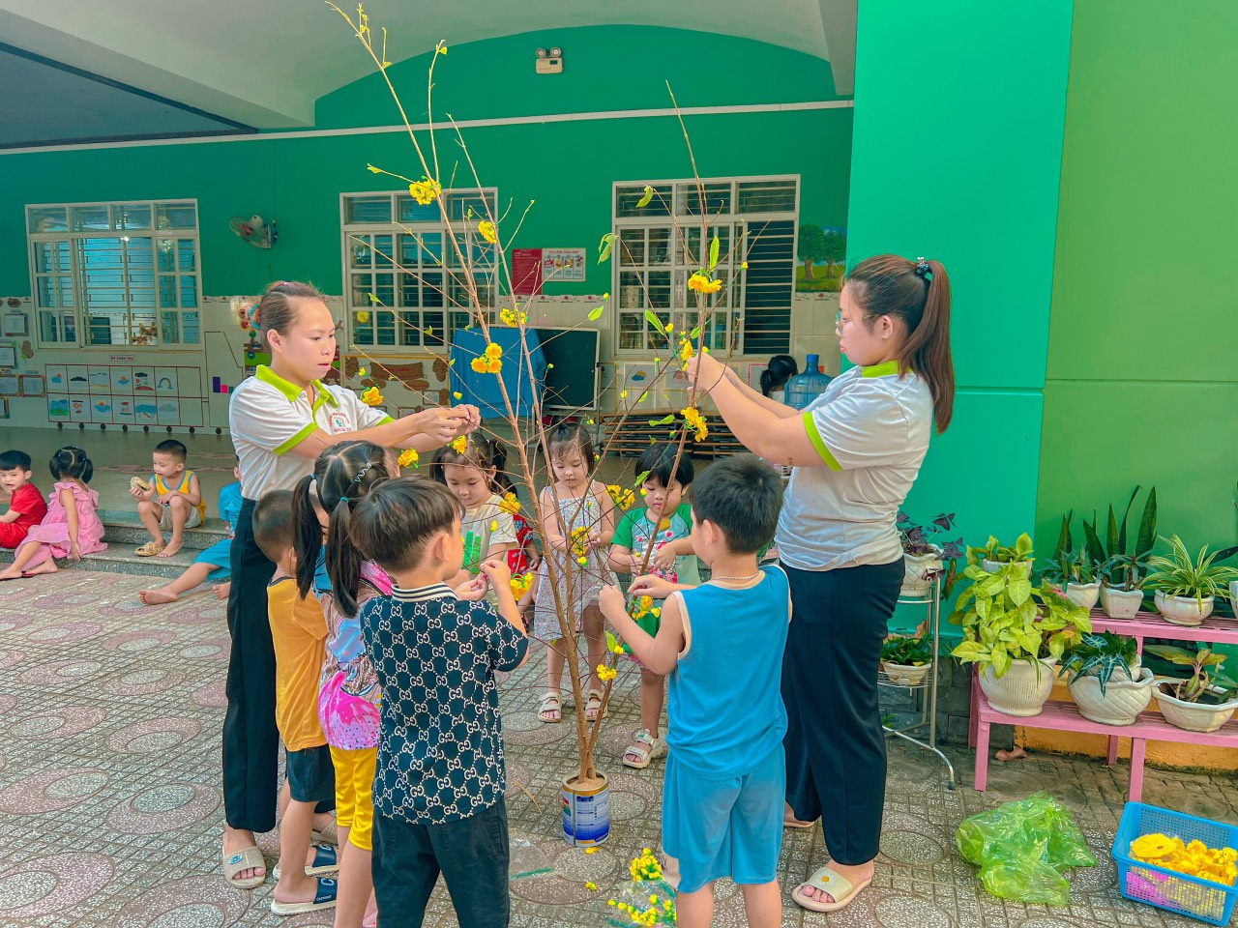

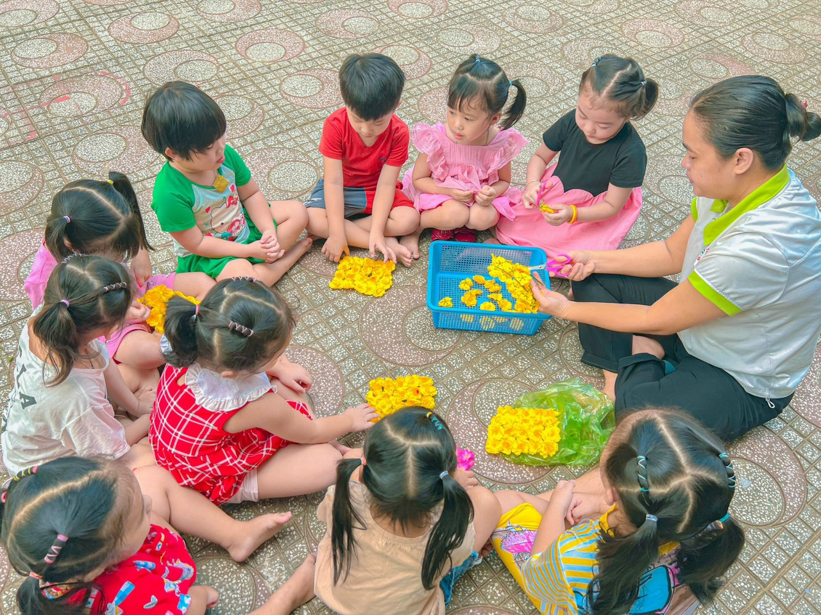

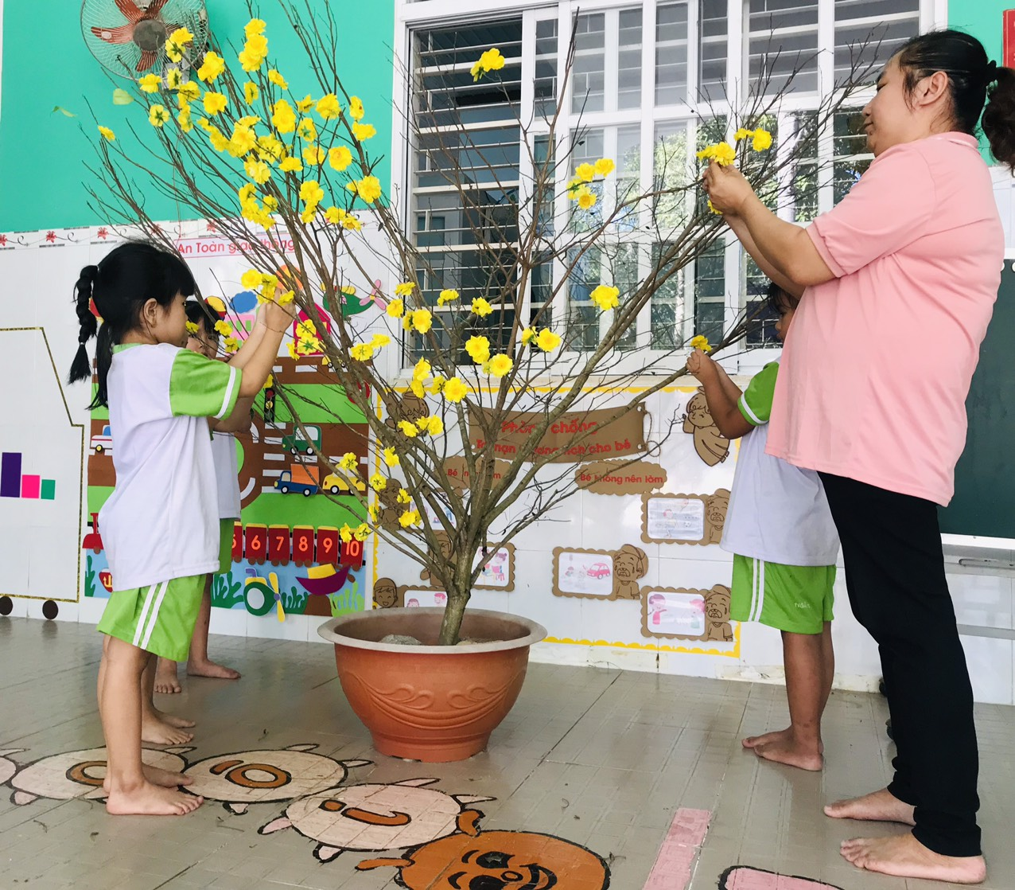

**Hình ảnh các cô, chú Trường mầm non Long Tân đang trang trí chuẩn bị đón tết**

